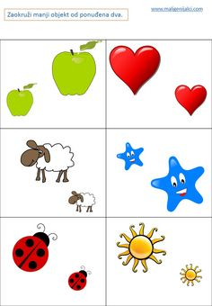
- Imenuj i pokaži što vidiš na slici. Koji lik je mali a koji veliki. Zaokruži manji
- Možete razrezati slike i razvrstavati likove : manje na jednu stranu ,a veće na drugu.
- Uz verbalnu uputu tražiti lik „Uzmi malo sunce“, „Uzmi veliku ovcu“
Kamione obojaj, izreži i poredaj od manjeg prema većem, a zatim od većeg prema manjem.
Djeca koja još nisu usvojila pojam veliko i malo neka usporede samo najmanji kamion i najveći.
Možete u svojoj kući, sobi pronaći neki mali predmet i veliki pa ih usporediti.
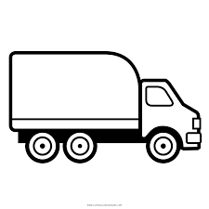
Na slici pokaži većeg patuljka ,manjeg patuljka, manjeg medvjeda i većeg medvjeda, manju loptu i veću, manju knjigu, veću knjigu i manju i veću olovku,a zatim riješi zadatke ispod slike.
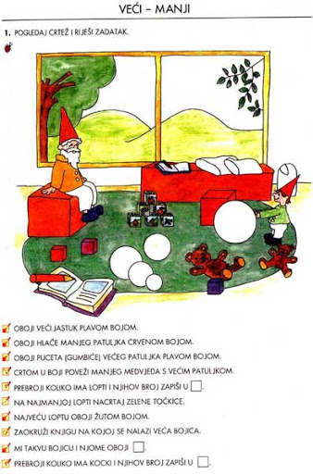
Zamoli pomagača da ti izreže srca različitih veličina :
- Izrežite 5 srca različitih veličina za tijelo leptira i zalijepi ih na način da najveće srce bude glava a najmanje rep.
- Za krila izreži 6 srca , po 2 iste veličine i zalijepi ih od većeg prema manjem ,jednog na drugog
- Zatim krila razreži po pola kao na slici ispod i zalijepi ih leptiru
- Napravi oči i ticala kao na slici

